Communiqué de presse

Intersolar 2022

Fronius montre ce qu’est véritablement la durabilité

(Wels, le 02/03/2022) Du 11 au 13 mai, Fronius montrera ce qu’est véritablement la durabilité sur trois stands (668 m² au total) répartis entre le salon Intersolar Europe et, pour la première fois, le salon Power2Drive Europe. Vous y découvrirez des produits et solutions innovants pour le domaine résidentiel comme industriel ainsi que pour la mobilité, et des outils numériques.

« La durabilité est au cœur des conversations, mais nous montrons ce qu’elle est véritablement. Chez nous, cela se traduit par des produits et des solutions fabriqués au cœur de l’Europe et dont le cycle de vie est basé sur la durabilité, comme le sont nos partenariats solides et de longue date », explique avec fierté Martin Hackl, directeur général de la Business Unit Solar Energy de Fronius International GmbH, avant de poursuivre : « Cela fait maintenant 30 ans que nous nous préoccupons du bien-être des générations futures pour les produits et solutions que nous développons et que nous gérons nos activités de manière responsable. »

Des solutions énergétiques pour tous les besoins
Sur ces salons, vous verrez, entre autres, le très populaire onduleur hybride Fronius GEN24 Plus. Il offre non seulement des solutions en lien avec le photovoltaïque, le stockage, le courant de secours, le chauffage et l’e-mobilité, mais détient également le premier écobilan au monde contrôlé par un institut indépendant1.

Lors du salon Intersolar, le Fronius Tauro affichera déjà une analyse de cycle de vie exceptionnelle. L’onduleur offre une flexibilité maximale de conception de l’installation pour un coût d’exploitation global minime. Il ne craint ni le rayonnement solaire direct ni les chaleurs extrêmes grâce à son boîtier à double paroi et son système de refroidissement actif qui lui permettent d’atteindre une pleine puissance et un rendement maximal. En outre, il s’installe rapidement et sa maintenance est facile. Le Fronius Tauro marque également des points grâce à son service, qui est le plus rapide du marché. Une démonstration en direct nous permettra de vous convaincre.

Des outils numériques qui répondent à tous les besoins
Le salon Intersolar Europe sera l’occasion de montrer que Fronius soutient ses clients depuis la planification jusqu’au service en passant par la surveillance. Avec des outils numériques tels que Solar.creator et Repowering Tool, ainsi qu’avec Solar.web, Solar.start et Solar.SOS, rien n’est laissé au hasard. Un nouvel outil pour la gestion des parcs d’installations photovoltaïques sera également présenté pour la première fois.

Des solutions pour la mobilité en plein essor
Fronius EMIL sera présenté pour la première fois. Il s’agit d’une solution intelligente de gestion de la charge pour les flottes de voitures électriques. Elle a été développée pour les clients industriels et commerciaux. L’alimentation électrique des véhicules est intelligente, basée sur l’utilisateur et adaptée individuellement à la consommation électrique globale de l’entreprise.

Dans le domaine du photovoltaïque et de la mobilité, il ne faut pas non plus oublier le Fronius Wattpilot. Vous trouverez ce dernier à la fois sur Intersolar Europe et sur Power2Drive, ce qui permet d’avoir un aperçu de l’ensemble des possibilités. L’e-mobilité et la combinaison avec le photovoltaïque, en particulier la recharge rentable et durable avec de l’énergie PV excédentaire, sont au cœur du Fronius Wattpilot. Il présentera également de nouvelles fonctionnalités, juste à temps pour l’Intersolar.

Au 30e anniversaire de la Business Unit Solar Energy s’ajoutent 20 ans d’expertise dans le domaine de l’hydrogène. Récemment, le deuxième Solhub² a été mis en service chez Fronius, à Steinhaus en Haute-Autriche. La première installation client Solhub sera également déjà en service pour le salon Intersolar. Le Fronius Solhub sera bien entendu également présent sur le salon.

Fronius se réjouit de votre venue au salon Intersolar Europe 2022 : hall 4, stand B4.310 et B4.410, ainsi qu’au salon Power2Drive Europe : hall 6, stand B6.118.

¹ Fraunhofer Institut
² Solution système pour la production, le stockage et la distribution ainsi que la reconversion d’hydrogène vert

Mots: 649
Caractères: 4 204 (espaces compris)

Photos – Aperçu :

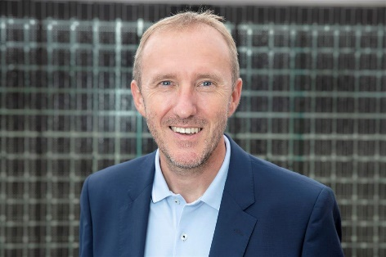
Martin Hackl, directeur général de la Business Unit Solar Energy de Fronius International GmbH

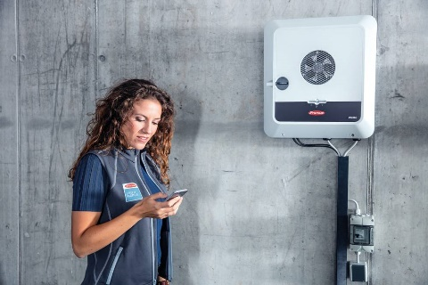
Le très populaire onduleur hybride Fronius GEN24 Plus offre des solutions en lien avec le photovoltaïque, le stockage, le courant de secours, la chaleur et l’e-mobilité.

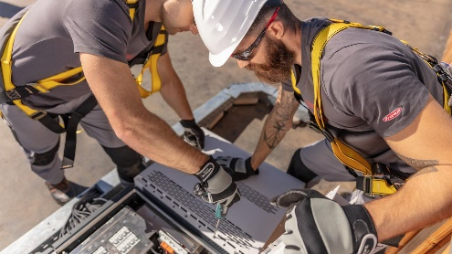
L’onduleur Fronius Tauro : une flexibilité maximale de conception de l’installation pour un coût d’exploitation global minime.

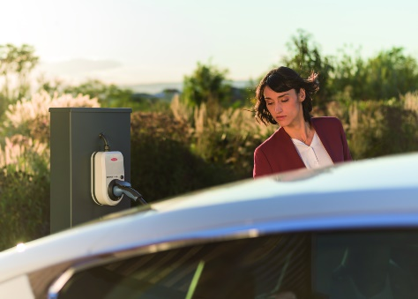
L’e-mobilité et la combinaison avec le photovoltaïque, en particulier la recharge rentable et durable avec de l’énergie PV excédentaire, sont au cœur du Fronius Wattpilot.

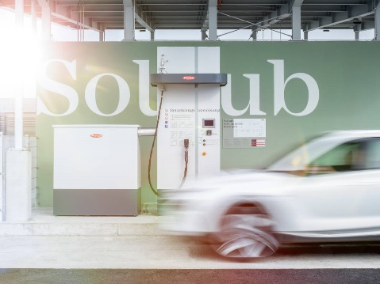
Récemment, le deuxième Solhub a été mis en service chez Fronius, à Steinhaus en Haute-Autriche.

Photos : Fronius International GmbH, publication sans honoraires

À propos de Fronius Solar Energy

La Business Unit Solar Energy développe depuis 1992 des solutions pour le secteur de l'énergie photovoltaïque et distribue ses produits via un réseau mondial de partenaires commerciaux et d’installateurs Fronius Service Partner formés et accrédités. Les chiffres parlent d’eux-mêmes : plus de 24 filiales Solar Energy dans le monde, une part à l’export de plus de 93 % et une puissance totale d'onduleurs installés supérieure à 21 gigawatts. Fronius, dont l’objectif majeur est d’atteindre « 24 heures de soleil », travaille chaque jour à la concrétisation de cette vision d’un avenir dans lequel le besoin mondial en énergie serait couvert à 100 % par des énergies renouvelables. Fronius développe ainsi des solutions énergétiques permettant de produire, stocker, distribuer et consommer de l’énergie solaire de façon rentable et intelligente.

Fronius International GmbH
Fronius International GmbH est une entreprise autrichienne dont le siège se trouve à Pettenbach et qui dispose de sites à Wels, Thalheim, Steinhaus et Sattledt. L’entreprise est active dans les secteurs des techniques de soudage, du photovoltaïque ainsi que des techniques de charge, et emploie 5660 collaborateurs au niveau international. La part des exportations tourne autour de 92 % grâce à ses 36 filiales internationales Fronius, ses partenaires de vente et ses représentants présents dans plus de 60 pays. Ses produits et services innovants ainsi que 1.321 brevets délivrés font de Fronius un leader en innovations sur le marché mondial.

Demandes d’informations:
Andrea SCHARTNER, +43 664 88536765, schartner.andrea@fronius.com, Froniusplatz 1, 4600 Wels, Autriche.
Angelique SAGHERIAN, + 33 787 548062, sagherian.angelique@fronius.com, ZAC du Moulin 8, rue du Meunier / BP 14061, 95723 Roissy CDG Cedex, France

Exemplaire justificatif:
a1kommunikation Schweizer GmbH, Rüdiger KEMPA, rke@a1kommunikation.de, Oberdorfstraße 31A, 70794 Filderstadt, Allemagne.

Si vous ne souhaitez plus recevoir de communiqués de presse de la Business Unit Solar Energy de Fronius International, répondez par UNSUBSCRIBE.

